Цыбульский Александр Витальевич,
Губернатор Архангельской области
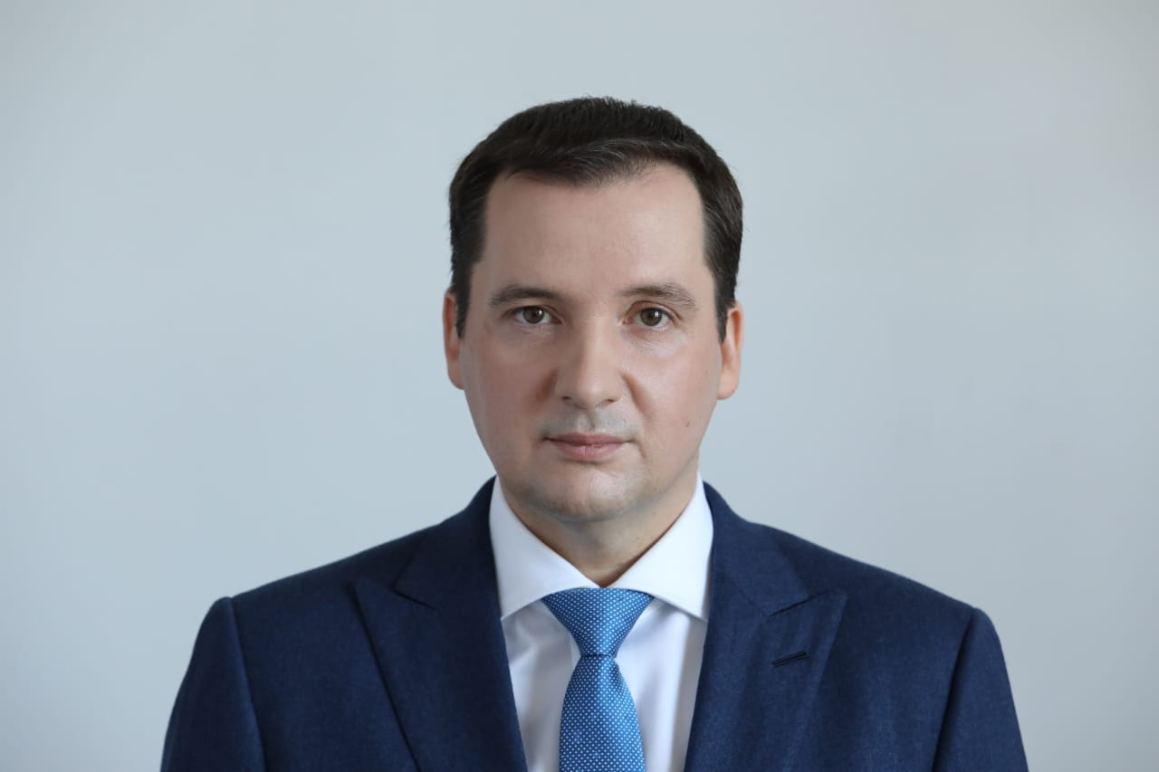

Александр Витальевич Цыбульский родился 15 июля 1979 года в Москве.
В 2001 году окончил Военный университет Министерства обороны РФ, в 2006-м - Московский институт международного бизнеса при ВАВТ Минэкономразвития Российской Федерации.
В 2014 году - Российскую академию народного хозяйства и государственной службы при Президенте Российской Федерации (МВА).
В 1996-2005 годах служил в Вооруженных Силах Российской Федерации.
В 2005-2008 годах работал в Министерстве экономического развития и торговли Российской Федерации.
В 2008-2011 годах замещал различные должности в Министерстве регионального развития Российской Федерации.
В 2011-2013 годах работал в Министерстве регионального развития Российской Федерации на должностях директора департамента международных связей и развития приграничного сотрудничества, директора департамента координации государственных отраслевых программ.
В 2013-2014 годах - помощник Министра экономического развития Российской Федерации, директор департамента взаимодействия с органами Таможенного союза и экономического сотрудничества СНГ.
В 2014-2017 годах - заместитель Министра экономического развития Российской Федерации.
С 29 сентября 2017 года - временно исполняющий обязанности губернатора Ненецкого автономного округа.
С 1 октября 2018 года - губернатор Ненецкого автономного округа.
С 3 апреля 2020 года - временно исполняющий обязанности Губернатора Архангельской области.
С 8 октября 2020 года - Губернатор Архангельской области.

